МИНИСТЕРСТВО ОБРАЗОВАНИЯ И НАУКИ РФ

Федеральное государственное бюджетное образовательное учреждение высшего профессионального образования

«Московский Государственный Университет Связи и Информатики»

Кафедра

«Математическая кибернетика и информационные технологии»

Лабораторная работа № 7

по дисциплине: «Введение в информационные технологии»

Выполнила студентка группы БФИ2102

Пальчикова Е. В.

Проверил преподаватель:

Павликов А. Е.

Timetable_ui – это приложение для windows, с помощью которого можно просматривать и редактировать базу данных с расписанием.

Приложение написано с использованием следующих технологий:

* Python
* psycopg2
* PostgerSQL
* PyQt5

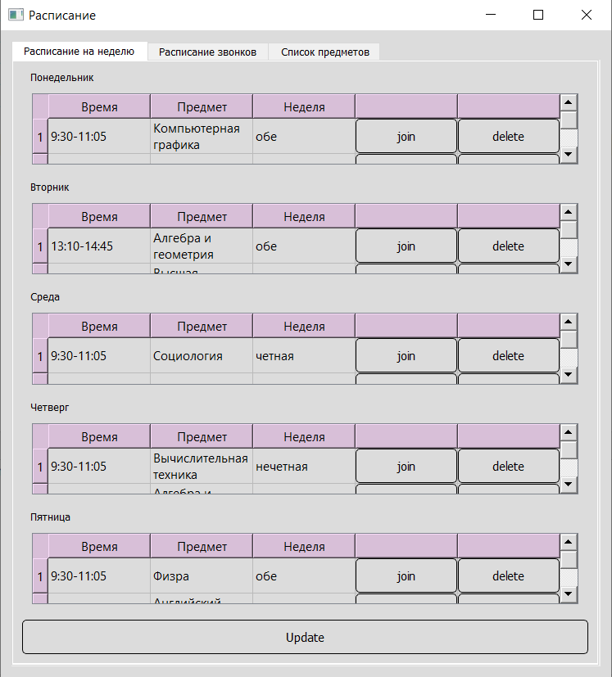

Рисунок 7 - Timetable_ui

Вывод

В этом проекте я написала функции для создания таблицы, редактирования таблиц в каждой из трёх вкладок, удаления и добавления элементов в них, а так же написала файл со стилями.